**基于PIR SENSOR的人体红外温湿度检测器设计**

组长：王振宇 成员：丁荣、卢可可、朱璐涵、叶剑锋

（无锡职业技术学院 爱尔兰学院）

**摘要：**这是一款选用Arduino UNO、面包板、PIR Sensor热释电红外传感器、DHT11温度模块、LCD1602液晶显示屏、有源蜂鸣器、LED小灯作为主要元器件而设计了一款基于PIR Sensor的人体红外温湿度检测器。在完成了对元器件的选择后，设计电路完成各个模块之间的连接，利用Arduino编写了相应的程序以实现温湿度的测量和数据显示、报警等功能。其中对温度和湿度的检测是检测人体的关键，后利用有源蜂鸣器进行报警，相对于传统的人体温湿度检测器来说更加简单实用。

关键词：Arduino；PIR Sensor热释电红外传感器；实时监测；人体红外；温湿度检测；蜂鸣器报警。

**Abstract：**This is a human infrared temperature and humidity detector based on PIR sensor, which uses Arduino uno, bread board, PIR sensor pyroelectric infrared sensor, DHT11 temperature module, LCD1602, active buzzer and LED light as the main components. After completing the selection of components, the circuit is designed to complete the connection between each module, and the corresponding program is written with Arduino to realize the functions of temperature and humidity measurement, data display, alarm and so on. The detection of temperature and humidity is the key to detect the human body. After that, the active buzzer is used for alarm, which is more simple and practical than the traditional human body temperature and humidity detector.

**Key words:** Arduino；PIR sensor; real-time montoring; Human body infrared temperature and humidity detection; Buzzer alarm.

**0、引言：**

在当今社会中，家庭安全与生活享受一直都是人们热议的话题，所以根据这个话题，我们小组打算设计出一种既可以完成对有人靠近家门口的蜂鸣器报警器，又可以完成对空气温度与湿度的实时监测，让你出门前就可以了解到气温与湿度，选择合适的出门装束与出行方式。

这款产品适合安装在门口，0安装时需要注意在DHT11温湿度传感器与PIR Sensor热释电红外传感器前无遮挡，并且安装时应离地面2.0-2.2米，要远离空调, 冰箱，火炉等空气温度变化敏感的地方，红外线热释电传感器探测范围内不得隔屏、家具、大型盆景或其他隔离物。【1】

**1.研究技术概述**

1.1 Arduino

Arduino是一种开源并且具有许多开发环境的控制器，Arduino与其它微型控制处理器最显著的区别就是它是一个开源的单片机，在其开源的论坛网站里有许多程序可以直接取用。Arduino控制器发展的趋势越来越迅猛。

Arduino可以接收到各种各样的传感器发出的不同信号，还可以检测出现在所处的运行环境，同时可以通过控制灯光、电动机以及其他的各种驱动器等，来改变它所处的环境。除此之外，Arduino面板有一个单片机，可以通过Arduino开发板自主运行，并对数据进行快速分析，得出结果。

1.2 DHT11温湿度传感器

DHT11温湿度传感器是采用数字集成传感器来作为探头，再辅以数字化处理电路的一种具有已校准数字信号输出地的传感器。它测量的相对湿度在20%RH～90%RH这个范围内，相对湿度精准度为±4%RH～±5%RH,摄氏温度在0到50摄氏度这个范围，其精准度则在±1～±2摄氏度浮动。

1.3 PIR Sensor热释电红外传感器

热释电红外传感器在结构上引入场效应管，其目的在于完成阻抗变换。由于热释电元输出的是电荷信号，并不能直接使用，因而需要用电阻将其转换为电压形式。故引入的N沟道结型场效应管应接成共漏形式来完成阻抗变换。热释电红外传感器由传感探测元、干涉滤光片和场效应管匹配器三部分组成。设计时应将高热电材料制成一定厚度的薄片，并在它的两面镀上金属电极，然后加电对其进行极化，这样便制成了热释电探测元。

**2.系统硬件结构**

2.1 Arduino Uno开发板

我们选用了Arduino UNO开发板作为主要开发原件，因为它具有开放性、易用性还有迁移性强的特点，最大的优势在于它拥有是分开放、开源的饿第三方插件与资源，对于学生党来说是一个物美价廉的开发原件，并且它兼容多种传感器与输出器件，兼容性强，所以它被我们优先考虑。

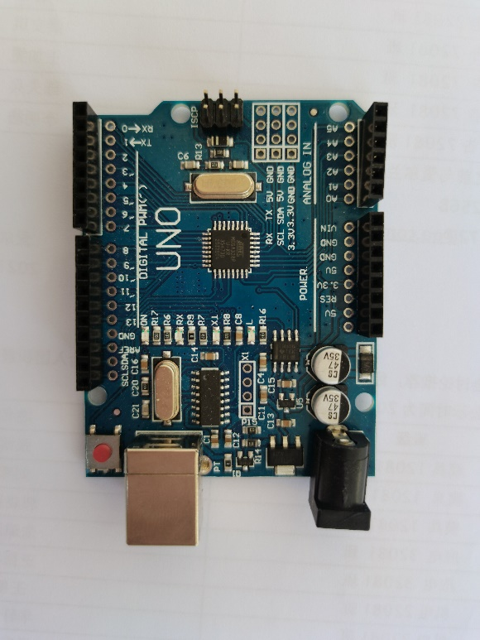

**图一：Arduino Uno开发板**

2.2 PIR Sensor热温度传感器

PIＲ传感器由热释电探头和菲涅尔透镜组成，菲尼尔透镜能够实现探测视场( field of view，FoV) 的调制与热辐 射源聚焦功能，PIR探头为热辐射的直接测量元件。电路调理电路作用为传感器输出微弱信号的滤波与放大。节点数据采集与传输中实现了对 PIＲ信号的实时采集并通过ZigBee自组网络实时发送到协调器去处理,之后由协调器接收到数据并显示。

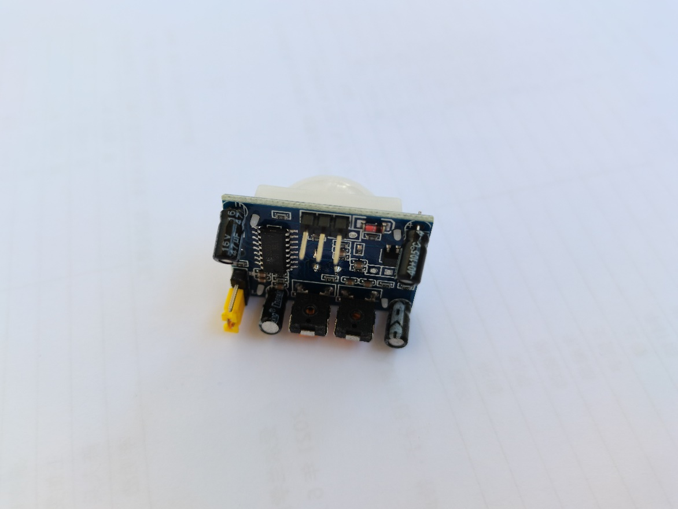

**图二：PIR Sensor热释电红外传感器**

2.3 DHT11传感器

DHT11 传感器与其他传感器相比它的优点在于稳定性高，能够满足温度、湿度的一些监测要求，这归功于它通过两种技术，一种是温湿度传感技术，另一种是数字模块采集技术，这种传感器具有性价比较高、抗干扰的能力较强和响应速度快等优势。

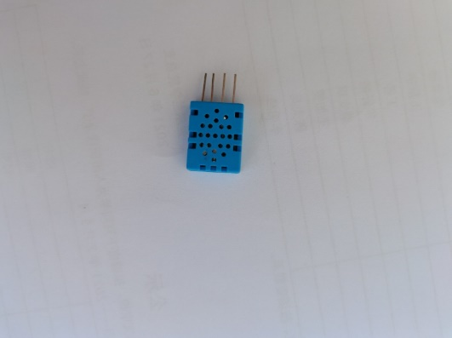

**图三：DHT11传感器**

2.4 硬件连接

我们在编程的过程中需要将DHT11传感器和PIR Sensor热释电红外传感器与Arduino Uno开发板的线路进行准确地连接，因为如果将线接错的话，就有几率会出现烧坏主板这一现象。DHT11传感器和PIR温度传感器的电源线与Arduino Uno板的电压输出端口相连，将一根数据线与Arduino Uno开发板的数字端口进行连接，地线与Arduino Uno开发板的GND端口相连，通过DHT11传感器和PIR温度传感器采集到的信息转化为数字信号，之后会通过数据线传输给Arduino Uno.

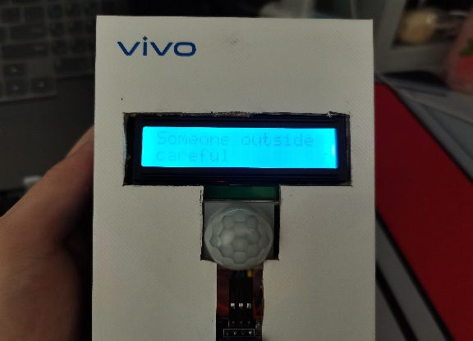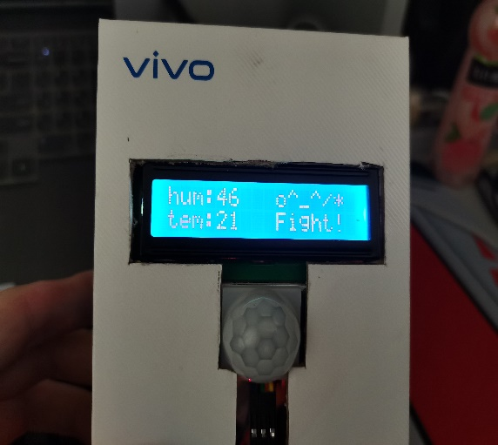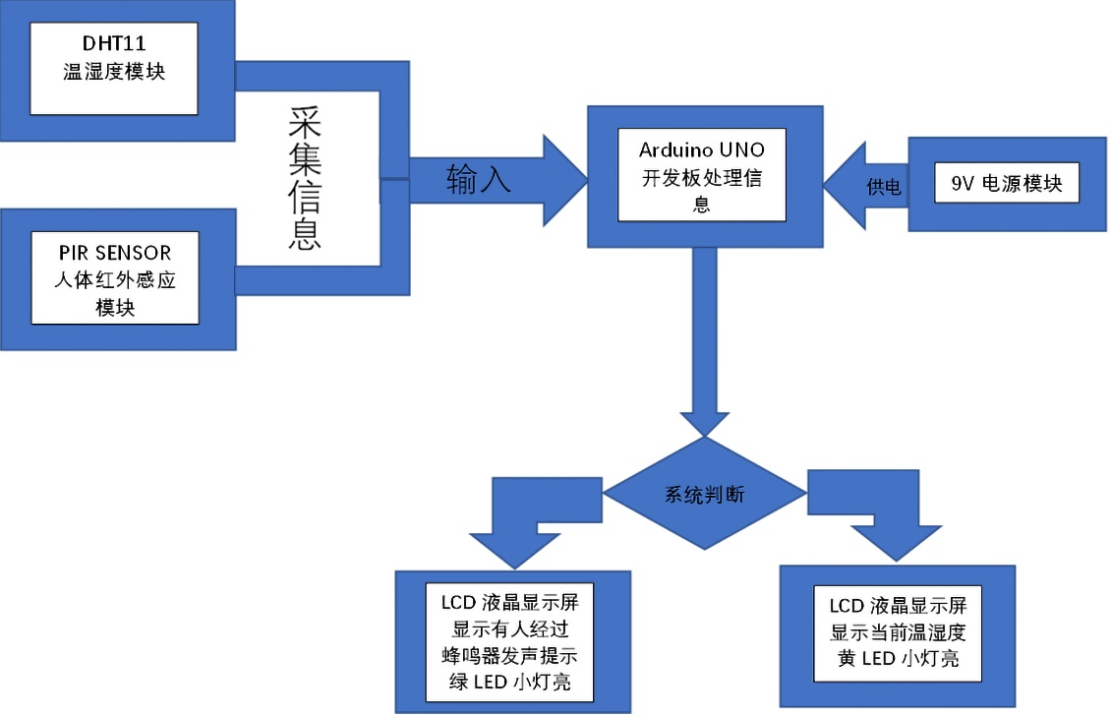

**无人经过时**

**输出”0”**

**有人经过时**

**输出”1”**

**图四：连接原理图**

**3.代码表**

|  |  |
| --- | --- |
| 1  2  3  4  5  6  7  8  9  10  11  12  13  14  15  16  17  18  19  20  21  22  23  24  25  26  27  28  29  30  31  32  33  34  35  36  37  38  39  40  41  42  43  44  45  46  47  48  49  50  51  52  53  54  55  56  57  58  59  60  61  62  63  64  65  66  67  68  69  70  71  72  73  74  75  76  77  78  79  80 | #include <dht11.h> //引用dht11库文件，使得下面可以调用相关参数  #define DHT11PIN 8 //定义温湿度针脚号为8号引脚  dht11 DHT**;** //定义一个变量  #include <Wire.h> //添加LCD-I2C的库文件  #include <LiquidCrystal_I2C.h> //添加LCD-I2C的库文件  LiquidCrystal_I2C lcd**(**0x27**,**16**,**2**);** //定义LCD-I2C的大小  int val **=** 0**;** //定义一个初始值为0的整数变量  int pirPin **=** 12**;** //定义PIR SENSOR的引脚  int fmq **=** 5**;** //定义有源蜂鸣器的引脚  int led1 **=** 6**;** //定义一个LED小灯的引脚  int led2 **=** 7**;** //定义一个LED小灯的引脚  void setup**()**  **{**  Serial**.**begin**(**9600**);** //串口波特率，UNO板与PC之间的连接  pinMode**(**fmq**,**OUTPUT**);** //定义蜂鸣器引脚  pinMode**(**led1**,**OUTPUT**);** //定义有人经过时常亮的LED灯  pinMode**(**led2**,**OUTPUT**);** //定义无人经过时常量的LED灯  pinMode**(**pirPin**,**INPUT**);** //从事先定义的PIR引脚输入数据  lcd**.**init**();** //初始化LCD  lcd**.**backlight**();** //打开背光（不开很暗）  lcd**.**begin**(**16**,**2**);** //定义坐标最大值  **}**  void loop**()**  **{**  int val **=** digitalRead**(**pirPin**);** //读取PIR SERSOR的引脚的数值  Serial**.**print**(**"pirPin = "**);** //在串口监视器输出数据，方便  Serial**.**println**(**val**);** //后续的检修  **if(**val**==**1**)** //检测PIR输入的信号，有信号为”1”，无信号为”0”  **{**  lcd**.**setCursor**(**0**,**0**);**  lcd**.**print**(**"Someone outside"**);** //在LCD1602液晶显示屏上面显示"Someone outside"  lcd**.**setCursor**(**0**,**1**);**  lcd**.**print**(**"careful "**);**  digitalWrite**(**led2**,**LOW**);**  digitalWrite**(**led1**,**HIGH**);** //显示有人经过的小灯亮起  digitalWrite**(**fmq**,**HIGH**);** //蜂鸣器工作  delay**(**100**);**  digitalWrite**(**fmq**,**LOW**);** //蜂鸣器不工作  delay**(**100**);**  digitalWrite**(**fmq**,**HIGH**);** //蜂鸣器工作  delay**(**100**);**  digitalWrite**(**fmq**,**LOW**);** //蜂鸣器不工作  delay**(**100**);**  delay**(**1500**);**  digitalWrite**(**led1**,**LOW**);** // 显示有人经过的小灯熄灭  **}**  **else**  **{**  int chk **=** DHT**.**read**(**DHT11PIN**);** //将读取到的值赋给chk  int hum**=(**float**)**DHT**.**humidity**;** //将湿度值赋给hum  Serial**.**print**(**"hum:"**);** //在串口监视器显示"hum:"  Serial**.**print**(**hum**);** //在串口监视器输出检测到的湿度  Serial**.**print**(**"%/t"**);**  digitalWrite**(**led2**,**HIGH**);** //显示无人经过的小灯亮起  lcd**.**setCursor**(**0**,**0**);**  lcd**.**print**(**"hum:"**);** //在LCD屏显示温度和湿度  lcd**.**setCursor**(**4**,**0**);**  lcd**.**print**(**hum**);**  lcd**.**setCursor**(**6**,**0**);**  lcd**.**print**(**" "**);**  lcd**.**setCursor**(**8**,**0**);**  lcd**.**print**(**" o^_^/* "**);**  int tem**=(**float**)**DHT**.**temperature**;** //将湿度值赋给tem  Serial**.**print**(**" tem:"**);** //在串口监视器显示" tem:"  Serial**.**print**(**tem**);** //在串口监视器显示读取到的温度  Serial**.**println**(**"*C"**);**  lcd**.**setCursor**(**0**,**1**);**  lcd**.**print**(**"tem:"**);**  lcd**.**setCursor**(**4**,**1**);**  lcd**.**print**(**tem**);**  lcd**.**setCursor**(**6**,**1**);**  lcd**.**print**(**" "**);**  lcd**.**setCursor**(**9**,**1**);**  lcd**.**print**(**"Fight! "**);**  delay**(**50**);**  **}**  **}** |

**5.结语**

本文提出了一种采用PIR Sensor热释电红外传感器，DHT11温湿度传感器，实现了利用PIR Sensor监测行人，并实时检测显示温湿度的Arduino设计，通过对多组数据进行分析计算，最中完成了基于PIR Sensor热释电红外传感器的人体红外温湿度检测器。

**6.参考文献**

[1] 百度文库cgt36.人体热释电红外传感器PIR原理详解，正确安装PIR Sensor的条件（1、2、3）.

|  |  |
| --- | --- |
| **小组成员** | **付出努力** |
| **王振宇** | **20%** |
| **丁荣** | **20%** |
| **卢可可** | **20%** |
| **朱璐涵** | **20%** |
| **叶剑锋** | **20%** |